洗衣机模糊推理系统实验程序使用说明

运行环境：
Python版本：
Python 3及以上

Python版本：Python 3及以上
可采用的软件：Visual Studio Code

所需要的依赖包：
Numpy

操作步骤：
在Visual Studio Code等集成开发环境下打开cgan.py文件，界面如图1所示。
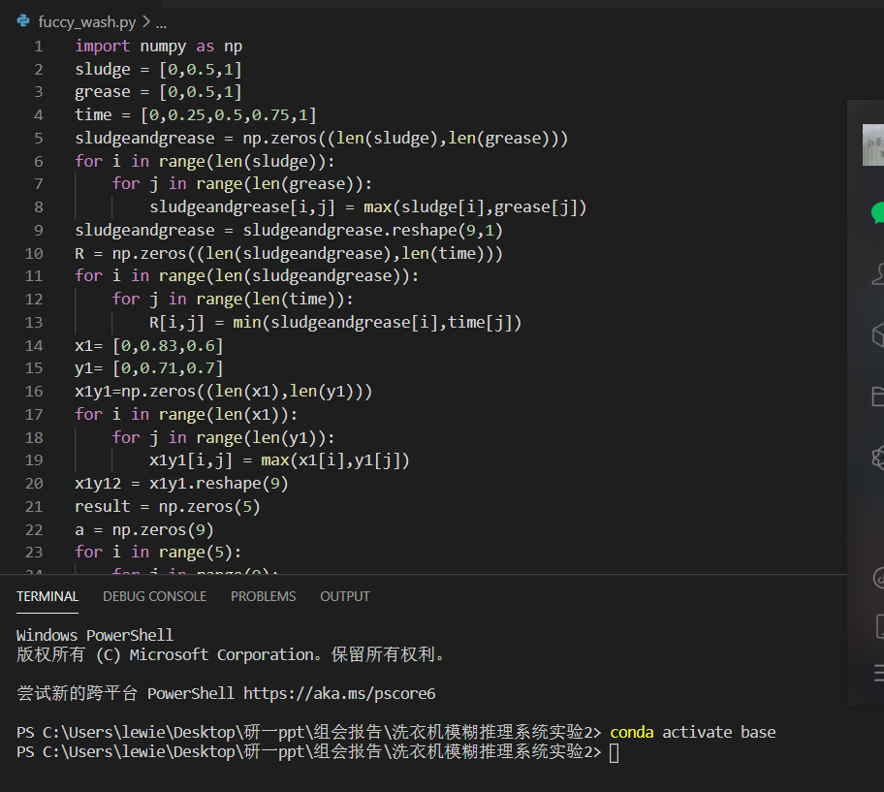
图1 Visual Studio Code界面
数据根据课后实验中给出的隶属度计算。读者可以自行修改隶属度函数。
在命令行终端输入命令“python fuccy_wash.py”，运行fuccy_wash.py”文件，如图2所示。
图2 运行fuccy_wash.py文件
运行结果如图3所示。
图3 运行结果

本实验使用的隶属度规则需要读者可以根据自己的喜好制定相应的隶属度函数，计算最后答案，并思考隶属度函数在其中的作用。

